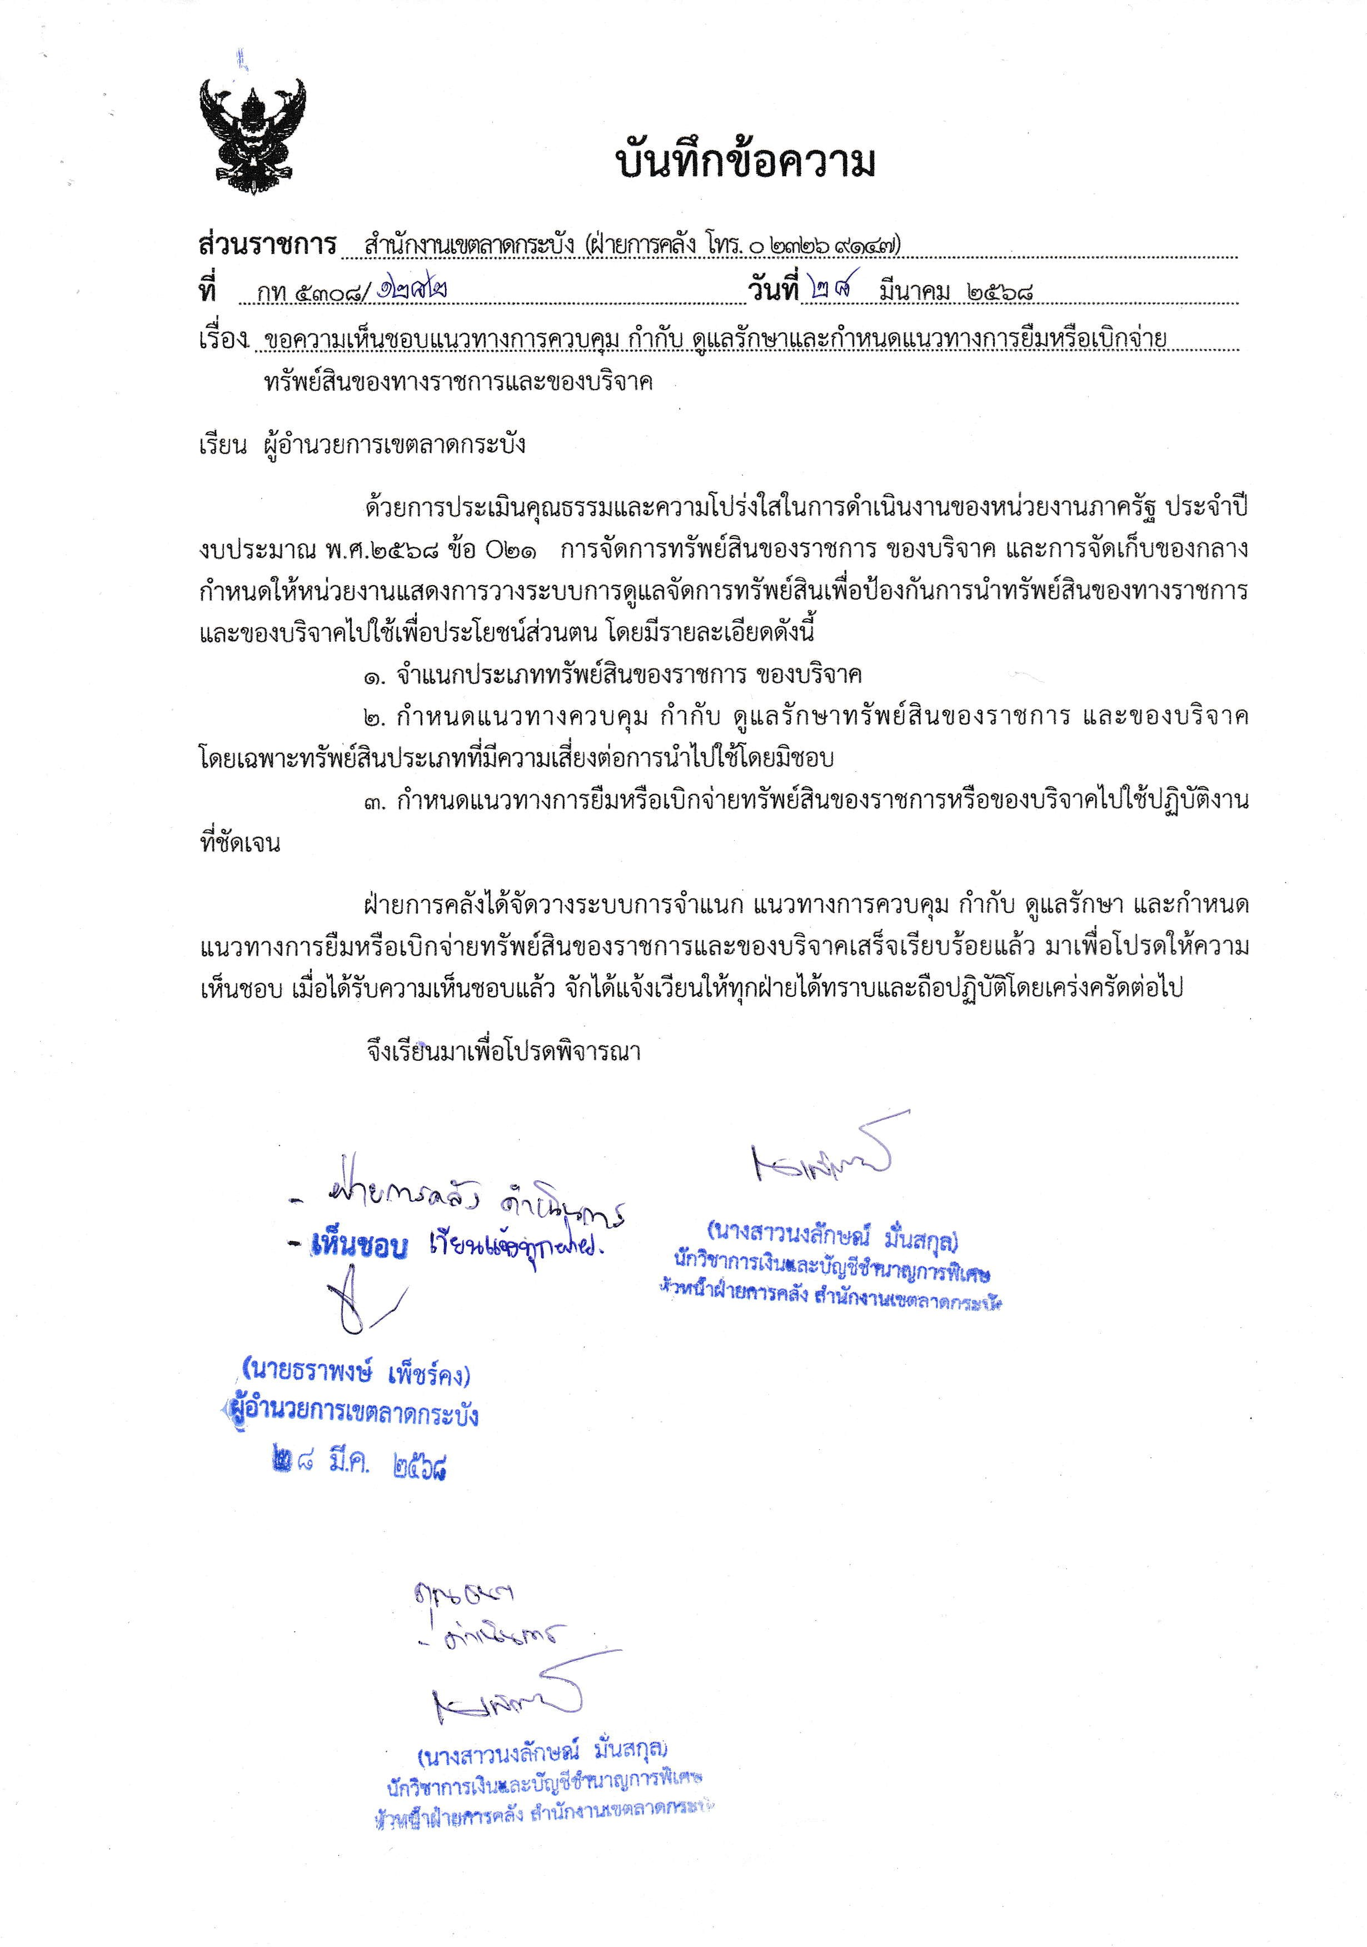
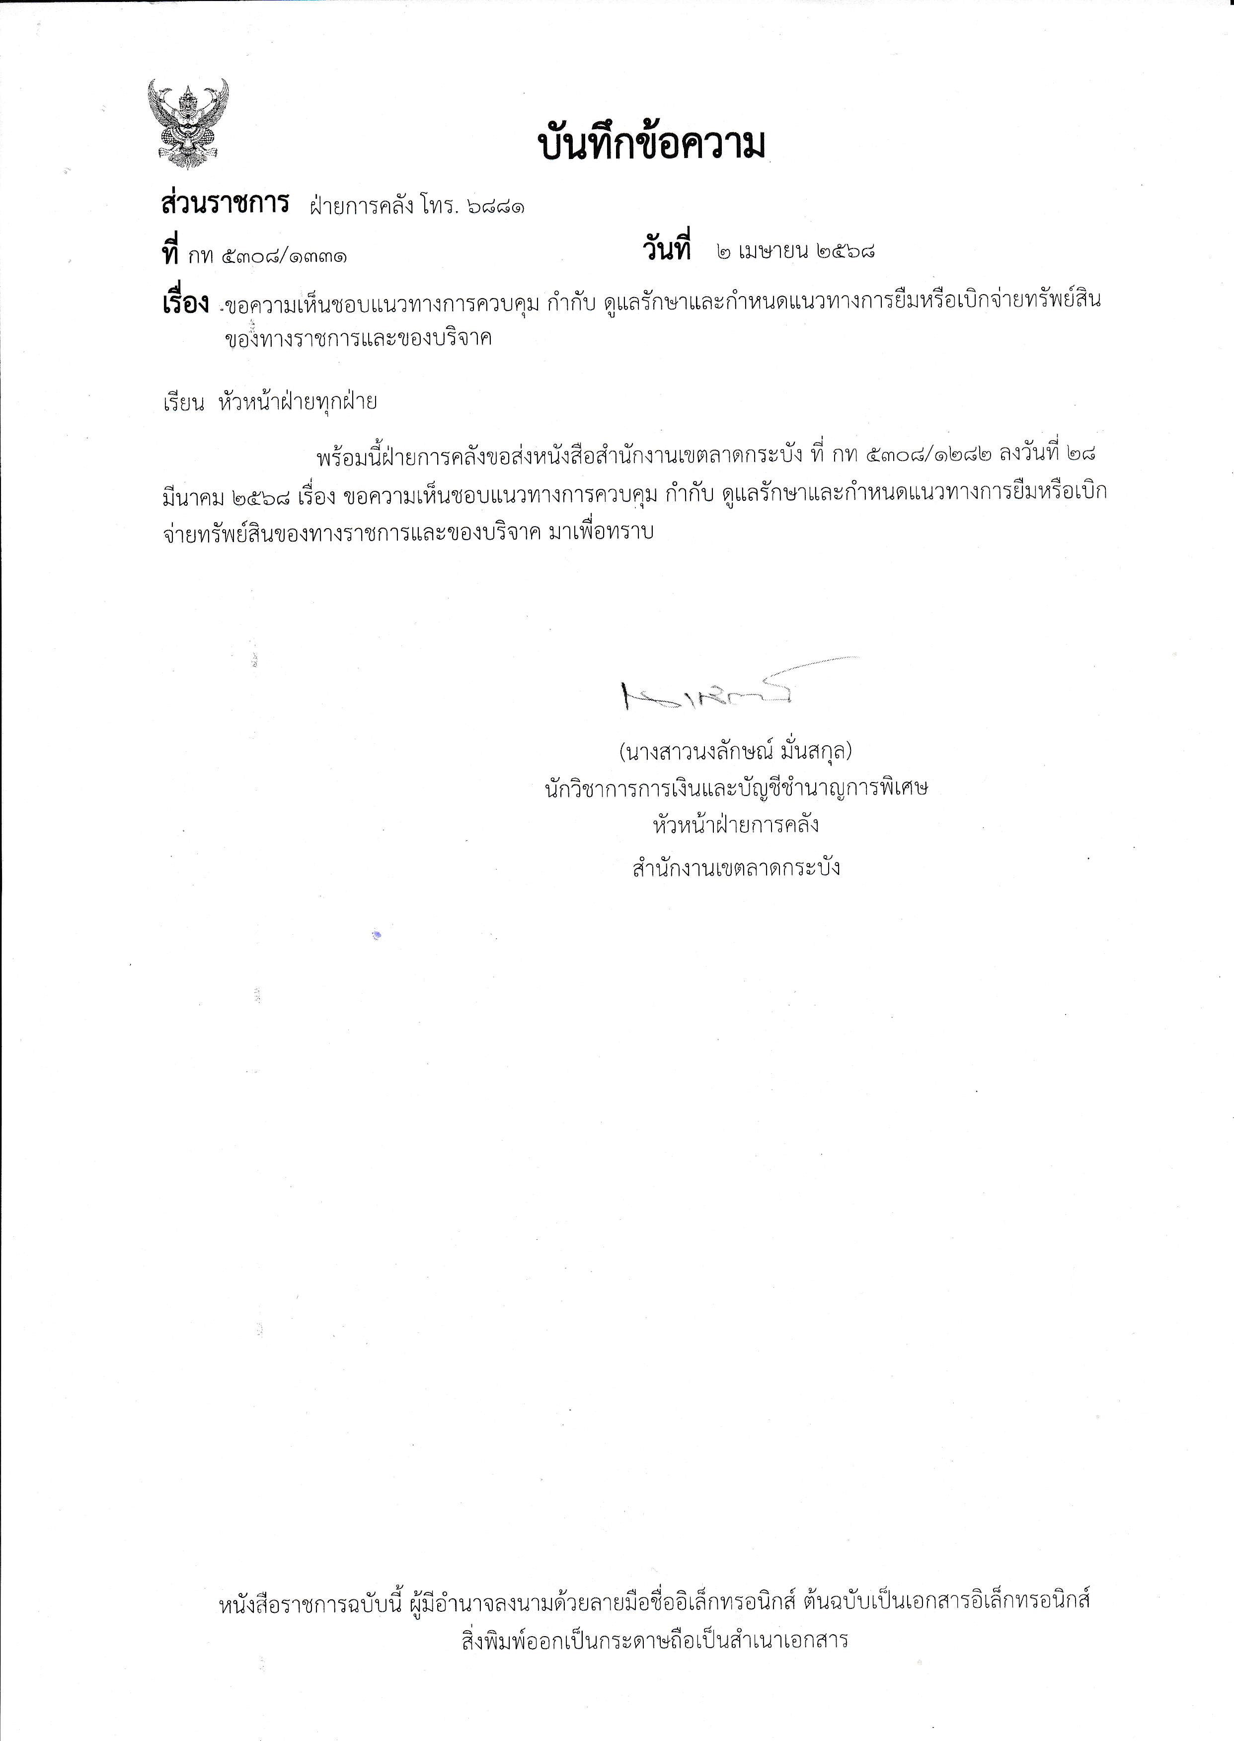
การจัดการทรัพย์สินของราชการ ของบริจาค
ทรัพย์สินของราชการ หมายถึง พัสดุที่อยู่ในความครอบครองดูแลของส่วนราชการหรือ หน่วยงานนั้น ๆ และต้องมีการบริหารพัสดุ ตามมาตรา 113 ของพระราชบัญญัติการจัดซื้อจัดจ้างและบริหารพัสดุภาครัฐ พ.ศ. 2560
พัสดุ หมายความว่า สินค้า งานบริการ งานก่อสร้าง งานจ้างที่ปรึกษาและงานจ้างออกแบบหรือควบคุมงานก่อสร้าง
วัสดุ หมายถึง สิ่งของที่มีลักษณะโดยสภาพไม่คงทนถาวร หรือตามปกติที่มีอายุการใช้งาน ไม่ยืนนาน สิ้นเปลือง หมดไป หรือเปลี่ยนสภาพไปในระยะเวลาอันสั้น ตามการจำแนกประเภทรายจ่ายตามงบประมาณที่สานักงบประมาณกำหนด
ครุภัณฑ์ หมายถึง สิ่งของที่มีลักษณะโดยสภาพคงทนถาวร หรือตามปกติมีอายุการใช้งาน ยืนนาน ไม่สิ้นเปลือง หมดไป หรือเปลี่ยนสภาพไปในระยะเวลาอันสั้น ตามการจำแนกประเภทรายจ่ายตามงบประมาณที่สานักงบประมาณกาหนด
การบริหารพัสดุ หมายความว่า การเก็บ การบันทึก การเบิกจ่าย การยืม การตรวจสอบ การบำรุงรักษา และการจำหน่ายพัสดุ
1. การจำแนกประเภททรัพย์สินของราชการ จำแนกตามหลักการและนโยบายบัญชีของกรุงเทพมหานคร ซึ่งแบ่งทรัพย์สินเป็น 5 ประเภท ดังนี้
- ที่ดิน
- อาคาร (ประเภท 01-03)
- ครุภัณฑ์ (ประเภท 04-19)
- สินทรัพย์โครงสร้างพื้นฐาน (ประเภท 20)
- สินทรัพย์ไม่มีตัวตน (ประเภท 21)

2. แนวทางการควบคุม กำกับ ดูแลรักษาทรัพย์สินของราชการและของบริจาค
การเก็บ การบันทึก การเบิกจ่าย พัสดุของส่วนราชการไม่ว่าจะได้มาด้วยประการใด ให้อยู่ในความควบคุม การควบคุมเป็นส่วนหนึ่งของวงจรการบริหารงานพัสดุ มีวัตถุประสงค์เพื่อให้ทราบถึงจำนวนพัสดุที่หน่วยงานมีไว้ใช้ในราชการ โดยการจัดทำบัญชีหรือทะเบียนจำแนกประเภท และรายการของพัสดุ พร้อมทั้งให้มีหลักฐานการรับจ่ายพัสดุที่ได้บันทึกในบัญชีหรือทะเบียนไว้ประกอบการตรวจสอบ เพื่อใช้เป็นข้อมูลทางการบริหารเกี่ยวกับการจัดหาพัสดุของหน่วยงาน และป้องกันการนำทรัพย์สินของราชการและของบริจาคไปใช้เพื่อประโยชน์ส่วนตน นอกจากนั้นการควบคุมยังช่วยในการเก็บดูแลบำรุงรักษาพัสดุให้อยู่ในสภาพใช้งานได้ดีอยู่เสมอ และทำให้ทราบว่าพัสดุใดหากใช้ต่อไปจะทำให้เกิดความสูญเสียค่าใช้จ่ายในการดูแลบำรุงรักษา หรือหมดความจำเป็น สมควรที่จะจำหน่ายและจัดหาพัสดุมาทดแทนตามระเบียบกระทรวงการคลังว่าด้วยการจัดซื้อจัดจ้างและการบริหารพัสดุภาครัฐ พ.ศ. 2560 กำหนดว่า
การเก็บ การบันทึก
เมื่อเจ้าหน้าที่ได้รับมอบพัสดุแล้ว ให้ดำเนินการ ดังต่อไปนี้
(๑) ลงบัญชีหรือทะเบียนเพื่อควบคุมพัสดุ แล้วแต่กรณี แยกเป็นชนิด และแสดงรายการตามตัวอย่างที่คณะกรรมการนโยบายกำหนด โดยให้มีหลักฐานการรับเข้าบัญชีหรือทะเบียนไว้ประกอบรายการด้วย
(๒) เก็บรักษาพัสดุให้เป็นระเบียบเรียบร้อย ปลอดภัย และให้ครบถ้วนถูกต้องตรงตามบัญชีหรือทะเบียน

- 2 -

ขั้นตอนการและวิธีการลงทะเบียนคุมทรัพย์สิน
- แยกชนิด ประเภทของพัสดุ
- ตรวจสอบเอกสารการได้มา
- บันทึกข้อมูลการรับทรัพย์สิน เพื่อให้ได้หมายเลขทะเบียนทรัพย์สิน
- เขียนหรือพ่นเลขทะเบียนทรัพย์สิน ที่ตัวครุภัณฑ์
การควบคุมพัสดุของทางราชการไม่ว่าจะได้มาด้วยประการใด ให้อยู่ในความควบคุมของระเบียบเว้นแต่มีระเบียบของทางราชการกำหนดไว้เป็นอย่างอื่น ดังนั้น เมื่อเจ้าหน้าที่พัสดุได้รับมอบพัสดุแล้ว ให้ลงบัญชีหรือทะเบียนเพื่อควบคุมพัสดุ โดยให้มีหลักฐานการรับเข้าบัญชีหรือลงทะเบียนไว้ประกอบรายการด้วย
เอกสารประกอบการลงคุมทะเบียนคุมทรัพย์สิน
1. ใบรายงานขอซื้อขอจ้าง/อนุมัติสั่งซื้อสั่งจ้าง/หลักฐานการรับบริจาค ฯลฯ
2. ใบสั่งซื้อสั่งจ้าง/สัญญา/ข้อตกลง
3. ใบส่งมอบพัสดุ
4. ใบตรวจรับพัสดุ
5. รายงานผลการตรวจรับพัสดุ
6. เอกสารการตรวจรับในระบบ MIS2 และระบบการจัดซื้อจัดจ้างภาครัฐ EGP
ข้อควรทราบเกี่ยวกับทะเบียนคุมทรัพย์สิน
1. ครุภัณฑ์มูลค่าต่ำกว่าเกณฑ์ ให้บันทึกการควบคุมในทะเบียนทรัพย์สิน แต่ไม่คิดค่าเสื่อมราคาตามหนังสือกรมบัญชีกลางที่ กค 04103/ว 48 ลงวันที่ 13 กันยายน 2549
2. เมื่อได้รับครุภัณฑ์และกำหนดรหัสครุภัณฑ์แล้ว ให้เขียนรหัสครุภัณฑ์ที่ตัวครุภัณฑ์ด้วยเพื่อสามารถควบคุมและตรวจสอบได้
3. ทรัพย์สินที่ได้รับจากการบริจาคจะต้องตำเนินการตาม ข้อ 8 และข้อ 9 แห่งข้อบัญญัติทรัพย์สินกรุงเทพมหานคร พ.ศ. 2538 และแนวทางปฏิบัติเกี่ยวกับการรับโอนทรัพย์สินจากส่วนราชการอื่นหรือหน่วยงานภายนอกและการรับบริจาคทรัพย์สิน ตามหนังสือ ที่ กท 1307/7115 ลงวันที่ 12 พฤศจิกายน 2563 ด้วย
การบริจาค หมายถึง การให้โดยบุคคลหรือนิติบุคคล เพื่อวัตถุประสงค์การกุศลและ/หรือเพื่อสงเคราะห์เหตุอย่างใดอย่างหนึ่ง การบริจาคมีได้หลายรูปแบบ รวมถึงการเสนอเงินสด บริการ สินค้าใหม่หรือใช้แล้ว เช่น เสื้อผ้า ของเล่น อาหารและยานพาหนะ การบริจาคอาจประกอบด้วยของฉุกเฉิน บรรเทาทุกข์หรือช่วยเหลือทางมนุษยธรรม การสนับสนุนการช่วยเหลือพัฒนา เพื่อประโยชน์ของทางราชการ โดยกรุงเทพมหานครได้มีแนวทางปฏิบัติเกี่ยวกับการรับโอนทรัพย์สินจากส่วนราชการอื่นหรือหน่วยงานภายนอกและการรับบริจาคทรัพย์สิน ตามหนังสือ ที่ กท 1307/7115 ลงวันที่ 12 พฤศจิกายน 2563
การเบิกจ่ายพัสดุ
การเบิกพัสดุจากหน่วยพัสดุของหน่วยงานของรัฐ ให้หัวหน้างานที่ต้องใช้พัสดุนั้นเป็นผู้เบิก
การจ่ายพัสดุ ให้หัวหน้าหน่วยพัสดุที่มีหน้าที่เกี่ยวกับการควบคุมพัสดุหรือผู้ที่ได้รับมอบหมายจากหัวหน้าหน่วยงานของรัฐเป็นหัวหน้าหน่วยพัสดุ เป็นผู้สั่งจ่ายพัสดุ
ผู้จ่ายพัสดุต้องตรวจสอบความถูกต้องของใบเบิกและเอกสารประกอบ (ถ้ามี) แล้วลงบัญชีหรือทะเบียนทุกครั้งที่มีการจ่าย และเก็บใบเบิกจ่ายไว้เป็นหลักฐานด้วย

- 3 -

แนวทางการเบิก จ่ายวัสดุ
1. การเบิกวัสดุ
ในการควบคุมการใช้วัสดุนั้น อยู่ในความรับผิดชอบของหน่วยงาน ให้หัวหน้างานเป็นผู้เบิก
2. การจ่ายวัสดุ
2.1 เจ้าหน้าที่พัสดุ ต้องตรวจสอบใบเบิกวัสดุว่าได้รับอนุมัติสั่งจ่ายจากหัวหน้าหน่วยพัสดุแล้วให้จ่ายวัสดุตามรายการในใบเบิก และลงเลขที่เอกสารในใบเบิกวัสดุ เพื่อใช้เป็นเอกสารอ้างอิงในการลงบัญชีจ่ายวัสดุต่อไป
2.2 หัวหน้าหน่วยพัสดุเป็นผู้สั่งจ่าย โดยพิจารณาว่าผู้เบิกใช้โดยประหยัด คุ้มค่า เหมาะสมหรือไม่
3. ขั้นตอนและวิธีการลงบัญชีวัสดุ
3.1 จัดทำบัญชีวัสดุ ตามแบบที่กรมบัญชีกลางกำหนด โดยแยกประเภทของวัสดุตามที่กำหนดในหนังสือการจำแนกประเภทรายจ่ายตามงบประมาณของสำนักงบประมาณ เช่น วัสดุสำนักงาน วัสดุคอมพิวเตอร์ วัสดุงานบ้านงานครัว เป็นต้น และแยกชนิดของวัสดุ เช่น กระดาษถ่ายเอกสาร กระดาษปกสี เป็นต้น บันทึกรับวัสดุในระบบคลังวัสดุ ได้แก่ วันเดือนปีที่ได้รับวัสดุ ชื่อผู้ขาย เลขที่เอกสาร ราคาต่อหน่วย (ราคารวมภาษีมูลค่าเพิ่ม) และจำนวนวัสดุที่รับ
3.2 เมื่อได้รับวัสดุและหลักฐานการรับวัสดุแล้ว ให้เจ้าหน้าที่พัสดุออกเลขที่รับ เลขที่รับเอกสารให้เรียงลำดับตามวัน เวลาที่ได้รับ เป็นลำดับไปตามลำดับแยกเป็นปีงบประมาณ เพื่อเป็นเลขที่อ้างอิงในการบันทึกบัญชีวัสดุ หรืออาจอ้างอิงเลขที่ใบส่งของผู้ขายก็ได้
3.๔ เมื่อจ่ายพัสดุแล้ว ให้บันทึกจ่ายวัสดุในบัญชีวัสดุและระบบคลังวัสดุ ตามรายการใน ใบเบิก ได้แก่ วันเดือนปี ที่จ่ายวัสดุ ชื่อผู้เบิก และจำนวนที่จ่าย เพื่อสะดวกในการค้นหาและตรวจสอบได้ และเพื่อให้ทราบว่ารายการนี้ได้ลงบัญชีแล้ว
3.6 ทุกสิ้นปีงบประมาณให้ทำการตรวจสอบพัสดุประจำปี และรายงานวัสดุคงเหลือ โดยสรุป และรายงานวัสดุคงเหลือ โดยสรุปรายการรับ - จ่ายวัสดุ จำนวนคงเหลือ และมูลค่าของวัสดุคงเหลือในแต่ละรายการ เพื่อส่งให้เจ้าหน้าที่บัญชีของหน่วยงานตรวจสอบ และดำเนินการปรับปรุงบัญชีวัสดุคงคลัง
ข้อควรทราบเกี่ยวกับบัญชีวัสดุ
๑. บัญชีวัสดุให้จัดทำแต่ละปีงบประมาณ เมื่อขึ้นปีงบประมาณใหม่ให้ขึ้นแผ่นใหม่ทุกครั้ง หากมีวัสดุคงเหลือให้ยกยอดคงเหลือเป็นยอดยกมา
2. บัญชีวัสดุแต่ละบัญชี (แต่ละแผ่น) ให้ควบคุมวัสดุ ๑ รายการ
๓. การลงบัญชีวัสดุ ให้ลงทุกครั้งที่มีการรับหรือจ่ายตามระเบียบกระทรวงการคลังว่าด้วยการจัดซื้อจัดจ้างและการบริหารพัสดุภาครัฐ พ.ศ. ๒๕๖๐ หมวด ๙ การบริหารพัสดุ ข้อ ๒๐๔-๒๐๕
๔. ราคาต่อหน่วยจะต้องเป็นราคาที่รวมภาษีมูลค่าเพิ่มแล้ว
5. การลงบัญชีวัสดุ จะต้องกระทำด้วยความละเอียดรอบคอบจำเป็นต้อง รวดเร็ว ทันเวลา เพื่อให้ยอดวัสดุคงเหลือถูกต้องตามจริง
การตรวจสอบพัสดุประจำปี
ภายในเดือนสุดท้ายก่อนสิ้นปีงบประมาณของทุกปี ให้หัวหน้าหน่วยงานของรัฐหรือหัวหน้าหน่วยพัสดุตามข้อ ๒๐๕ แต่งตั้งผู้รับผิดชอบในการตรวจสอบพัสดุซึ่งมิใช่เป็นเจ้าหน้าที่ตามความจำเป็น เพื่อตรวจสอบการรับจ่ายพัสดุในงวด ๑ ปีที่ผ่านมา และตรวจนับพัสดุประเภทที่ คงเหลืออยู่เพียงวันสิ้นงวดนั้น

- 4 -

ในการตรวจสอบตามวรรคหนึ่ง ให้เริ่มดำเนินการตรวจสอบพัสดุในวันเปิดทำการวันแรกของปีงบประมาณเป็นต้นไป ว่าการรับจ่ายถูกต้องหรือไม่ พัสดุคงเหลือมีตัวอยู่ตรงตามบัญชีหรือทะเบียนหรือไม่ มีพัสดุใดชำรุด เสื่อมคุณภาพ หรือสูญไปเพราะเหตุใด หรือพัสดุใดไม่จำเป็นต้องใช้ในหน่วยงานของรัฐต่อไป แล้วให้เสนอรายงานผลการตรวจสอบดังกล่าวต่อผู้แต่งตั้งภายใน ๓๐ วันทำการ นับแต่วันเริ่มดำเนินการตรวจสอบพัสดุนั้น
เมื่อผู้แต่งตั้งได้รับรายงานจากผู้รับผิดชอบในการตรวจสอบพัสดุแล้ว ให้เสนอหัวหน้าหน่วยงานของรัฐ๑ ชุด และส่งสำเนารายงานไปยังสำนักงานการตรวจเงินแผ่นดิน ๑ ชุด พร้อมทั้งส่งสำเนารายงานไปยังหน่วยงานต้นสังกัด (ถ้ามี) ๑ ชุด ด้วย
เมื่อผู้แต่งตั้งได้รับรายงานจากผู้รับผิดชอบในการตรวจสอบพัสดุและปรากฏว่ามีพัสดุชำรุด เสื่อมสภาพ หรือสูญไป หรือไม่จำเป็นต้องใช้ในหน่วยงานของรัฐต่อไปก็ให้แต่งตั้งคณะกรรมการสอบหาข้อเท็จจริงขึ้นคณะหนึ่ง โดยให้นำความในข้อ ๒๖ และข้อ ๒๗ มาใช้บังคับโดยอนุโลม เว้นแต่กรณีที่เห็นได้อย่างชัดเจนว่า เป็นการเสื่อมสภาพเนื่องมาจากการใช้งานตามปกติหรือสูญไปตามธรรมชาติให้หัวหน้าหน่วยงานของรัฐพิจารณาสั่งการให้ดำเนินการจำหน่ายต่อไปได้ถ้าผลการพิจารณาปรากฏว่า จะต้องหาตัวผู้รับผิดด้วย ให้หัวหน้าหน่วยงานของรัฐดำเนินการตามกฎหมายและระเบียบที่เกี่ยวข้องของทางราชการหรือของหน่วยงานของรัฐนั้นต่อไป
3. แนวทางการยืมทรัพย์สินของทางราชการ
ผู้ยืม หมายถึง หน่วยงานของรัฐหรือเจ้าหน้าที่ของรัฐ ซึ่งยืมพัสดุไปใช้เพื่อประโยชน์ของทางราชการ
พัสดุประเภทใช้คงรูป หมายถึง พัสดุที่มีลักษณะคงทนถาวร อายุการใช้งานยืนนาน ไม่สิ้นเปลืองหมดไป หรือเปลี่ยนสภาพไปในระยะเวลาอันสั้น เมื่อเกิดการชำรุดเสียหายแล้วสามารถซ่อมแซมให้ใช้งานได้ดังเดิม ได้แก่ ครุภัณฑ์สำนักงาน ครุภัณฑ์คอมพิวเตอร์ เป็นต้น
พัสดุประเภทใช้สิ้นเปลือง หมายถึง พัสดุที่มีลักษณะโดยสภาพเมื่อใช้งานแล้วสิ้นเปลืองหมดไป หรือไม่คงสภาพเดิมอีกต่อไป เช่น วัสดุสำนักงาน วัสดุคอมพิวเตอร์ เป็นต้น
แนวทางปฏิบัติในการยืมพัสดุ ให้ผู้ยืมทำหลักฐานการยืมเป็นลายลักษณ์อักษร แสดงเหตุผลความจำเป็น และสถานที่ที่จะนำพัสดุไปใช้ พร้อมทั้งกำหนดเวลาที่จะส่งคืนพัสดุ
๑. ผู้ยืมทำหนังสือแจ้งความประสงค์ขอยืมพัสดุ
๒. หน่วยงานผู้ให้ยืมพิจารณาอนุญาต/ไม่อนุญาตให้ยืม แล้วแจ้งกลับผู้ประสงค์ที่0จะยืมเพื่อทราบ
3. ในกรณีอนุญาตให้ยืม ให้ผู้ยืมและผู้ให้ยืมจัดทำหลักฐานการยืมเป็นลายลักษณ์อักษรไว้ ต่อกันพร้อมระบุระยะเวลาการส่งคืนไว้ด้วย
4. เมื่อครบกำหนดยืม ให้ผู้ให้ยืมหรือผู้รับหน้าที่แทนติดตามพัสดุที่ให้ยืมไปคืนภายใน ๗ วัน นับแต่วันครบกำหนด
ผู้ยืมพัสดุประเภทใช้คงรูป (ครุภัณฑ์) จะต้องนำพัสดุนั้นมาส่งคืนให้ในสภาพที่ใช้การได้เรียบร้อยหากเกิดชำรุดเสียหาย หรือใช้การไม่ใด้ หรือสูญหายไป ให้ผู้ยืมจัดการแก้ใขซ่อมแซมให้คงสภาพเดิม โดยเสียค่าใช้จ่ายของตนเองหรือชดใช้เป็นพัสดุประเภท ชนิด ขนาด ลักษณะและคุณภาพอย่างเดียวกัน หรือชดใช้เป็นเงินตามราคาที่เป็นอยู่ในขณะยืม

- 5 -
ผู้ยืมพัสดุประเภทใช้สิ้นเปลือง (วัสดุ) โดยปกติหน่วยงานผู้ยืมจะต้องจัดหาพัสดุเป็นประเภทชนิด และปริมาณ เช่นเดียวกันส่งคืนให้หน่วยงานขอารัฐผู้ให้ยืม
แนวทางการปฏิบัติในการคืนพัสดุ
- พัสดุประเภทใช้คงรูป ผู้ยืมจะต้องนำพัสดุนั้นมาส่งคืนในสภาพที่ใช้การได้เรียบร้อย หากเกิดชำรุดเสียหาย หรือใช้การไม่ใด้ หรือสูญหายไป ให้ผู้ยืมจัดการแก้ไข ซ่อมแซมให้คงสภาพเติม โดยเสียค่าใช้จ่ายเอง หรือชดใช้เป็นพัสดุประเภท ชนิด ขนาด ลักษณะและคุณภาพอย่างเดียวกัน หรือชดใช้เป็นเงินตามราคา ที่เป็นอยู่ในขณะยืม
- พัสดุประเภทใช้สิ้นเปลือง โดยปกติผู้ยืมจะต้องจัดหาพัสดุประเภท ชนิด และปริมาณเดียวกันส่งคืนให้ผู้ให้ยืมภายในระยะเวลาที่กำหนด
ขั้นตอนการยืมและการคืนพัสดุ
1. กรณีการยืมระหว่างหน่วยงานของรัฐ มีขั้นตอนการดำเนินงาน ดังนี้
๑.๑ หน่วยงานของรัฐที่มีความประสงค์ยืมพัสดุ ทำหนังสือส่งเรื่องมายังหน่วยงานผู้ให้ยืม
๑.๒ หน่วยงานผู้ให้ยืมที่รับผิดชอบพัสดุนั้น ได้รับหนังสือยืมพัสดุให้ตรวจสอบพัสดุและ เสนอเรื่องให้ผู้บังคับบัญชา เพื่อพิจารณาตามลำดับต่อไป
๑.๓ เมื่อหัวหน้าหน่วยงานของรัฐผู้ให้ยืม ได้ลงนามอนุมัติการยืมแล้ว ให้เจ้าหน้าที่พัสดุของหน่วยงานที่รับผิดชอบพัสดุนั้น ประสานงานกับหน่วยงานของรัฐที่ยืมพัสดุ และส่งมอบพัสดุที่ยืมพร้อม หลักฐานการยืม
๑.4 เมื่อหน่วยงานของรัฐที่ยืมพัสดุ นำพัสดุที่ยืมมาส่งคืนยังหน่วยงานผู้ให้ยืม เมื่อครบกำหนด
๑.4.๑ เจ้าหน้าที่พัสดุของหน่วยงานที่รับผิดชอบ ตรวจสอบพัสดุที่คืนว่าอยู่ในสภาพที่ใช้การได้เรียบร้อยหรือไม่ ใช้การได้หรือไม่ หากเกิดชำรุดเสียหาย หรือสูญไป ให้ผู้ยืมจัดการแก้ไขซ่อมแซมให้คงสภาพเดิม โดยเสียค่าใช้จ่ายเอง หรือชดใช้เป็นพัสดุประเภท ชนิด ขนาด ลักษณะและคุณภาพอย่างเดียวกัน หรือชดใช้เป็นเงินตามราคาที่เป็นอยู่ในขณะยืม
1.4.2 เมื่อเจ้าหน้าที่พัสดุได้ตรวจสอบสภาพพัสดุเรียบร้อย
๒. กรณีการให้บุคคลยืมใช้ภายในหน่วยงาน หรือยืมไปใช้นอกสถานที่ของกรุงเทพมหานคร มีขั้นตอนการดำเนินงาน ดังนี้
๒.๑ บุคคลยืมใช้ภายในหน่วยงาน หรือยืมไปใช้นอกสถานที่ของกรุงเทพมหานคร ที่มีความประสงค์ยืมพัสดุ ให้ทำบันทึกเป็นหนังสือในการยืมพัสดุ
๒.๒ เมื่อหน่วยงานที่รับผิดชอบพัสดุนั้น ได้รับหนังสือการยืมพัสดุให้ตรวจสอบพัสดุและเสนอเรื่องให้ผู้บังคับบัญชา เพื่อพิจารณาตามลำดับต่อไป
๒.๓ เมื่อหัวหน้าหน่วยงานผู้ให้ยืม หรือหัวหน้าหน่วยงานของรัฐผู้ให้ยืม ได้ลงนามอนุมัติแล้ว ให้เจ้าหน้าที่พัสดุของหน่วยงานที่รับผิดชอบนั้น ดำเนินการจัดเตรียมพัสดุตามหนังสือการยืมพัสดุ
๒.๔ เจ้าหน้าที่พัสดุแจ้งหน่วยงานที่ประสงค์ยืมพัสดุ และส่งมอบพัสดุที่ยืมพร้อมลงนามกำกับในหนังสือการยืมพัสดุ
๒.๕ เมื่อบุคคลที่ยืมพัสดุ ส่งคืนพัสดุที่ยืมมายังหน่วยงานผู้ให้ยืม เมื่อครบกำหนดเจ้าหน้าที่พัสดุของหน่วยงานที่รับผิดซอบ ตรวจสอบพัสดุที่คืนมาว่าอยู่ในสภาพปกติหรือไม่
๒.6 เมื่อเจ้าหน้าที่พัสดุได้ตรวจสอบพัสดุเรียบร้อยแล้ว ให้เจ้าหน้าที่หน่วยงานลงชื่อกำกับในหนังสือการยืมพัสดุในส่วนของการคืนให้เรียบร้อย

- 6 -

ข้อกฎหมาย
ข้อ ๒๐๗ การให้ยืม หรือนำพัสดุไปใช้ในกิจการ ซึ่งมิใช่เพื่อประโยชน์ของทางราชการ จะกระทำมิได้
ข้อ ๒๐๘ การยืมพัสดุประเภทใช้คงรูป ให้ผู้ยืมทำหลักฐานการยืมเป็นลายลักษณ์อักษรแสดงเหตุผลและกำหนดวันส่งคืน โดยมีหลักเกณฑ์ ดังต่อไปนี้
(๑) การยืมระหว่างหน่วยงานของรัฐ จะต้องได้รับอนุมัติจากหัวหน้าหน่วยงานของรัฐผู้ให้ยืม
(๒) การให้บุคคลยืมใช้ภายในสถานที่ของหน่วยงานของรัฐเดียวกัน จะต้องได้รับอนุมัติจากหัวหน้าหน่วยงานซึ่งรับผิดชอบพัสดุนั้น แต่ถ้ายืมไปใช้นอกสถานที่ของหน่วยงานของรัฐ จะต้องได้รับอนุมัติจากหัวหน้าหน่วยงานของรัฐ
ข้อ ๒๐๙ ผู้ยืมพัสดุประเภทใช้คงรูปจะต้องนำพัสดุนั้นมาส่งคืนให้ในสภาพที่ใช้การได้เรียบร้อย หากเกิดชำรุดเสียหาย หรือใช้การไม่ได้ หรือสูญหายไป ให้ผู้ยืมจัดการแก้ไขซ่อมแซมให้คงสภาพเดิม โดยเสียค่าใช้จ่ายของตนเอง หรือชดใช้เป็นพัสดุประเภท ชนิด ขนาด ลักษณะและคุณภาพ
อย่างเดียวกัน หรือชดใช้เป็นเงินตามราคาที่เป็นอยู่ในขณะยืม โดยมีหลักเกณฑ์ ดังนี้
(๑) ราชการส่วนกลาง และราชการส่วนภูมิภาค ให้เป็นไปตามหลักเกณฑ์ที่กระทรวงการคลังกำหนด
(๒) ราชการส่วนท้องถิ่น ให้เป็นไปตามหลักเกณฑ์ที่กระทรวงมหาดไทย กรุงเทพมหานคร หรือเมืองพัทยา แล้วแต่กรณี กำหนด
(๓) หน่วยงานของรัฐอื่น ให้เป็นไปตามหลักเกณฑ์ที่หน่วยงานของรัฐนั้นกำหนด
ข้อ ๒๑๐ การยืมพัสดุประเภทใช้สิ้นเปลืองระหว่างหน่วยงานของรัฐ ให้กระทำได้เฉพาะเมื่อหน่วยงานของรัฐผู้ยืมมีความจำเป็นต้องใช้พัสดุนั้นเป็นการรีบด่วน จะดำเนินการจัดหาได้ไม่ทันการและหน่วยงานของรัฐผู้ให้ยืมมีพัสดุนั้น ๆ พอที่จะให้ยืมได้ โดยไม่เป็นการเสียหายแก่หน่วยงานของรัฐของตน และให้มีหลักฐานการยืมเป็นลายลักษณ์อักษร ทั้งนี้ โดยปกติหน่วยงานของรัฐผู้ยืมจะต้องจัดหาพัสดุเป็นประเภท ชนิด และปริมาณเช่นเดียวกันส่งคืนให้หน่วยงานของรัฐผู้ให้ยืม
ข้อ ๒๑๑ เมื่อครบกำหนดยืม ให้ผู้ให้ยืมหรือผู้รับหน้าที่แทนมีหน้าที่ติดตามทวงพัสดุที่ให้ยืมไปคืนภายใน ๗ วัน นับแต่วันครบกำหนด
การบำรุงรักษา
ข้อ ๒๑๒ ให้หน่วยงานของรัฐจัดให้มีผู้ควบคุมดูแลพัสดุที่อยู่ในความครอบครองให้อยู่ในสภาพที่พร้อมใช้งานได้ตลอดเวลา โดยให้มีการจัดทำแผนการซ่อมบำรุงที่เหมาะสมและระยะเวลาในการ
ซ่อมบำรุงด้วย
ในกรณีที่พัสดุเกิดการชำรุด ให้หน่วยงานของรัฐดำเนินการซ่อมแซมให้กลับมาอยู่ในภาพพร้อมใช้งานโดยเร็ว
4. แนวทางการเผยแพร่ เสริมสร้างความรู้ความเข้าใจการใช้ทรัพย์สินของราชการ
สำนักการคลัง กรุงเทพมหานคร ได้แจ้งเวียนซักซ้อมแนวทางปฏิบัติในด้านการบริหารพัสดุ ดังนี้
- คำสั่งกรุงเทพมหานคร ที่ 1950/2561 ลงวันที่ 11 มิถุนายน 2561 เรื่อง แนวทาง ในการบริหารพัสดุของกรุงเทพมหานคร
- หนังสือ ที่ กท 1307/7115 ลงวันที่ 12 พฤศจิกายน 2563 เรื่อง แนวทางปฏิบัติเกี่ยวกับการรับโอนทรัพย์สินจากส่วนราชการอื่นหรือหน่วยงานภายนอกและการรับบริจาคทรัพย์สิน
- หนังสือ ที่ กท 1307/8136 ลงวันที่ 1 ธันวาคม 2565 เรื่อง แต่งตั้งหัวหน้าหน่วยพัสดุ

